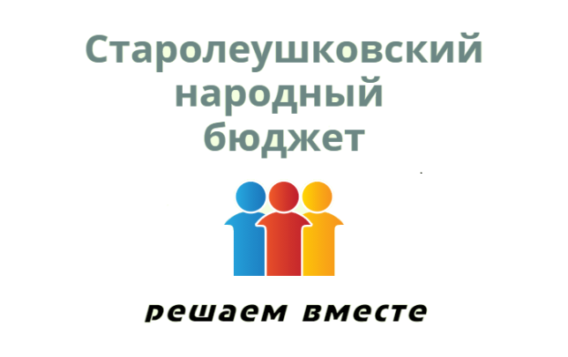

ОБЪЯВЛЕНИЕ

О ПРОВЕДЕНИИ СОБРАНИЯ ЖИТЕЛЕЙ СТАРОЛЕУШКОВСКОГО СЕЛЬСКОГО ПОСЕЛЕНИЯ ДЛЯ ФОРМИРОВАНИЯ ИНИЦИАТИВНОЙ ГРУППЫ ПО ОТБОРУ ПРОЕКТОВ МЕСТНЫХ ИНИЦИАТИВ

УВАЖАЕМЫЕ ЖИТЕЛИ СТАРОЛЕУШКОВСКОГО СЕЛЬСКОГО ПОСЕЛЕНИЯ ПАВЛОВСКОГО РАЙОНА!
13 ЯНВАРЯ 2025 ГОДА, В 15.00 В ЗДАНИИ ДОМА КУЛЬТУРЫ
СТ. СТАРОЛЕУШКОВСКОЙ, СОСТОИТСЯ СОБРАНИЕ ЖИТЕЛЕЙ СТАРОЛЕУШКОВСКОГО СЕЛЬСКОГО ПОСЕЛЕНИЯ ПАВЛОВСКОГО РАЙОНА ДЛЯ ФОРМИРОВАНИЯ ИНИЦИАТИВНОЙ ГРУППЫ ПО ОТБОРУ ПРОЕКТОВ МЕСТНЫХ ИНИЦИАТИВ НА ТЕРРИТОРИИ СТАРОЛЕУШКОВСКОГО СЕЛЬСКОГО ПОСЕЛЕНИЯ
ПАВЛОВСКОГО РАЙОНА

